Skaapboerdery
NNGRW261
2025010827
Noelle Steenkamp
Abstrak
Die dokument bevat my beplaning vir my HTML webblad oor boerdery asook skermskote ,my navorsing oor my gekose boerdery asook kode en kode verduidelikings en funksies

Inhoudsopgawe
Inhoudsopgawe 1
Fase 5: Databasis en Finale Webtuiste 2
Inleiding en doel 2
Databasis struktuur 3
Tabelle gebruik 3
CRUD implimentasie 4
Kalender 5
Demo Video’s 5
Databasis struktuur 6
Leergidsstruktuur (65 leers) 6

Fase 5: Databasis en Finale Webtuiste
Hierdie projek is gebaseer op ’n Suid-Afrikaanse skaapplaas in die highveld gebied.
Suid-Afrika word met droë gebiede assosieer maar daar bestaan wel groen landbougebiede.
Die ontwerp van hierdie webtuiste reflekteer dus ’n realistiese, groen skaapboerdery omgewing met berge net soos die highveld area waar my ‘plaas’ gelee is.

Inleiding en doel
- Hierdie is my finale fase vir my projek vir hierdie fase moet my webblad volledig funksioneel en klaar wees met ‘n werkende databasis.
- Die databasis moet volledige CRUD funksionaliteit he , data permanent stoor en baseer wees op 2 tabelle.
- Ek moet ook seker maak dat data korrek vertoon op my webblaaie.
- Ek moet ook ‘n README leer he vir my projek.

Databasis struktuur
- Ek het ‘n voorraadbeheer databasis waarop alle CRUD funksies op toegepas kan word omdat hierdie tabel alle data ‘stoor’.
- Die databasis gebruik die webblaaier se localStorage om data aanhoudend as sleutel-waarde-pare te stoor.
- Ek het ‘n logboek wat alle veranderinge (enige CRUD funksies) aan die databasis wys ,dit kan gesien word deur die wys transaksies knoppie te kliek (showTransactions()).
- Die funksie genaam loadDB() in my JS bevat die oorspronklike data vir my voorraadbestuur databasis.

Tabelle gebruik
Tabel 1: VOORRAAD_ITEM
Hierdie tabel is my voorraadbestuur tabel op my voorraadbestuur.html blad.
Die database.sql kode vir hierdie tabel bevat die volgende
- id wat die primerse sleutel is.
- item_name (produk naam)
- category
- quantity met verstekwaarde van 0 en moet groter of gelyk aan 0 wees.
- unit (eenheid naam / totaal)
- reorder_level - Herbestel punt met verstekwaarde van 5 en moet groter of gelyk aan 0 wees.
- last_updated - Vorige opdatering se tyd met die verstekwaarde van die huidige tydstempel.
Die tabel word gevul met die huidige voorraad items in die sql kode geskryf soos hieronder gesien.
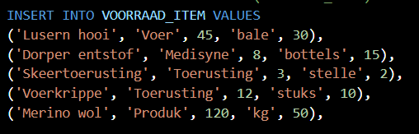

Tabel 2: VOORRAAD_TRANSAKSIE
Hierdie tabel is die transaksie logboek vir enige CRUD funksies uitgevoer op die Voorraadbestuur (VOORRAAD_ITEM) tabel.
Die database.sql kode vir hierdie tabel bevat die volgende
- id wat die primerse sleutel is.
- item_id wat die vreemde sleutel is en koppel aan VOORRAAD_ITEM se id veld
- transaction_type (watter CRUD funksie dit is)
- quantity
- date Datum en tyd met verstekwaarde van huidige datum en tyd
Tabel 3: GEBRUIKER
Hierdie tabel is om die gebruiker se intekenbesonderhede te stoor.
Die database.sql kode vir hierdie tabel bevat die volgende
- id wat die primerse sleutel is.
- name
- email waarvan daar geen duplikate mag wees.
- password_hash wat die gebruiker se wagwoord is
- created_at datum en tyd waarop gebruiker geskep
Tabel 4: MANDJIE_ITEM
Hierdie tabel is gekoppel aan die GEBRUIKER tabel vir die stoor van elke gebruiker se unieke mandjie.
Die database.sql kode vir hierdie tabel bevat die volgende
- id wat die primerse sleutel is.
- user_id wat die vreemde sleutel is en koppel aan GEBRUIKER se id.
- product_name
- price wat grooter of gelyk aan 0 moet wees
- quantity wat grooter of gelyk aan 0 moet wees
- added_at wat die byvoeg datum stoor en die huiduge datum as verstekwaarde het.
Tabel 5: BESTELLING
Hierdie tabel is gekoppel aan die GEBRUIKER tabel vir die stoor van elke gebruiker se bestellings.
Die database.sql kode vir hierdie tabel bevat die volgende
- id wat die primerse sleutel is.
- user_id wat die vreemde sleutel is en koppel aan GEBRUIKER se id.
- created_at met die huidige datum as versekwaarde
- date_label
- total wat groter of gelyk aan 0 moet wees
- status met verstekwaarde van ‘Geplaas’
Tabel 6: BESTELLING_ITEM
Hierdie tabel is gekoppel aan die BESTELLING tabel vir elke item en hul besonderhede in ‘n besteling.
Die database.sql kode vir hierdie tabel bevat die volgende
- id wat die primerse sleutel is.
- order_id wat die vreemde sleutel is en koppel aan BESTELLING se id.
- product_name
- price wat grooter of gelyk aan 0 moet wees
- quantity wat grooter as 0 moet wees

CRUD implimentasie
Alle CRUD funksies is volledig in JS implementeer en werk op die voorraadbestuur.html blad se databasis:
- Create → Knoppie “+ Nuwe item” (prompts vra vir elke veld en log die transaksie) (addInventory()).
- Read → Tabel wys alle items met soekfunksie asook lae voorraad (filterInventory() , renderInventory()).
- Update → Potlood knoppie langs elke ry (verander die hoeveelheid en log die transaksie) (editItem()).
- Delete → Asblik knoppie (verwyder item permanent en log die transaksie) (deleteInventory()).
Alle funksionaliteit wat die rye het word oorgedra na nuwe rye wat geskep word asook rye wat opdateer word.

Kalender
JavaScript
- Ek het ‘n skikking (CALENDAR_EVENTS) wat datums en besonderhede van gebeurtenisse stoor.
- Ek het ‘n funksie wat die kalender rooster dinamies bou (renderFarmCalendar())
  - Hierdie funksie bepaal watter jaar en maand wys (calendarMonth)
  - Dit bereken die eerste dag van die maand en skep leë selle aan die begin sodat die kalender op ’n Maandag begin.
  - Vir elke dag word daar ’n button element geskep (DOM-manipulasie).
  - As daar gebeurtenisse op daardie dag is, kry die sel die klas has-event en ’n klein kolletjie (calendar-event-dot) om dit visueel uit te lig.
  - Vandag se datum kry die klas today en die gekose datum kry selected.
- Wanneer jy op ’n dag klik, word selectedCalendarDate opgedateer.
  - Die kalender word weer geteken (renderFarmCalendar()) sodat die geselekteerde dag uitgestaan.
  - Dan word renderCalendarEvents() geroep om die lys van gebeurtenisse vir daardie spesifieke dag onder die kalender te wys.
- Ek het ‘n funksie (renderCalendarEvents()) wat die die gekose datum neem en al die gebeurtenisse vir daardie dag in ’n netjiese lys onder die kalender wys.

Demo Video’s
Ek het 3 demo videos gemaak wat deur al my blaaie beweeg en alle funksionaliteite wys op verskillende skerm groottes:
- Die video Rekenaarskerm.mp4 wys hoe die webblad lyk en werk op rekenaar skerms.
Hier is die video skakel: Rekenaarskerm - Demo
- Die video Slimfoon.mp4 wys hoe die webblad lyk en werk op slimfoon skerms.
Hier is die video skakel: Slimfoonskerm - Demo
- Die video Tabletskerm.mp4 wys hoe die webblad lyk en werk op tablet skerms.
Hier is die video skakel: Tabletskerm - Demo

Databasis struktuur
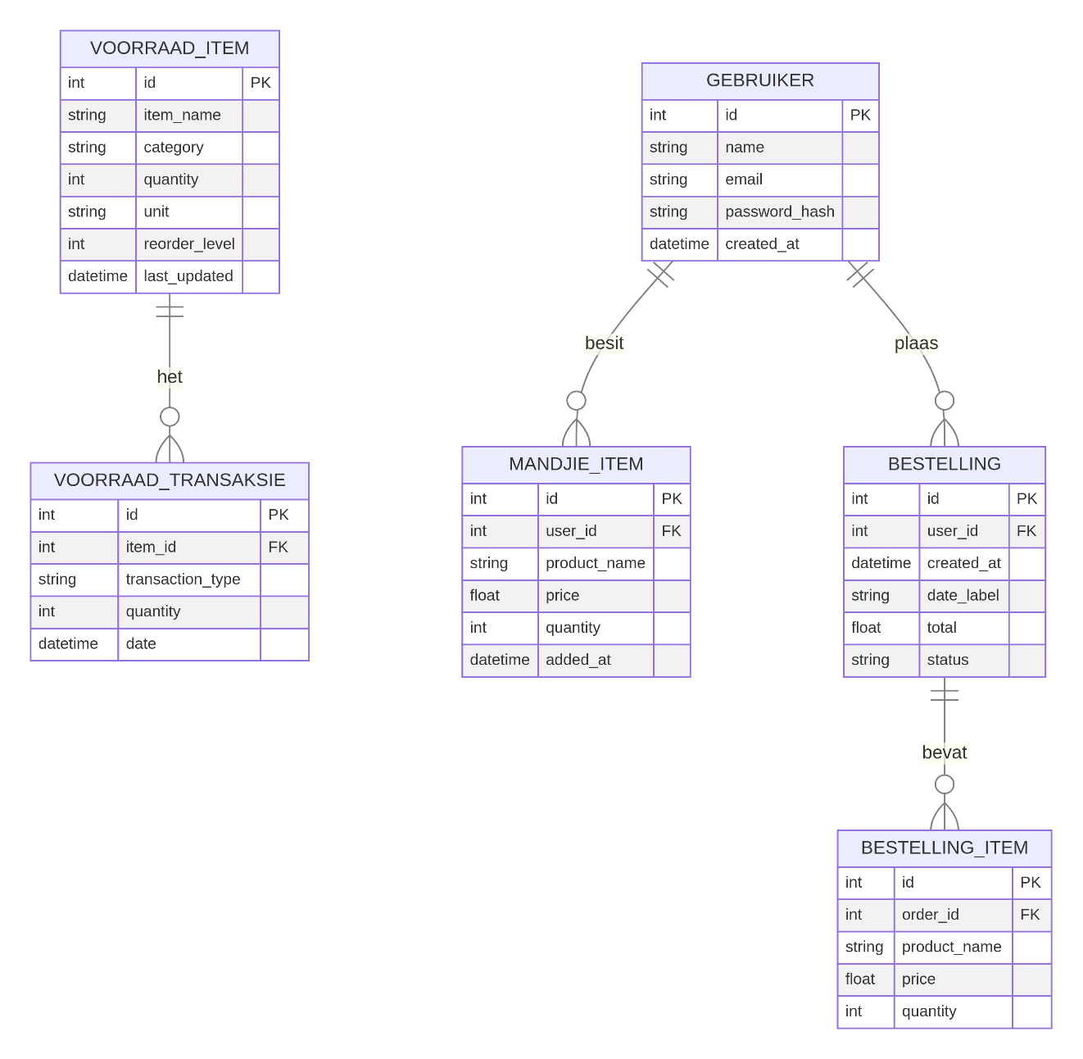

Leergidsstruktuur (65 leers)
Skaapboerdery/
├── index.html
├── oor_ons.html
├── ons_trop.html
├── products.html
├── voorraadbestuur.html
├── verkope_en_rekord.html
├── contact.html
├── Style.css
├── print.css
├── script.js
├── database.sql
├── Bemarking.vtt
├── README.md
│
├── Media/
│ └── Alle foto's en video's in my webblaaie is hierbinne (38 Leers totaal)
│
├── Fases_Dokumentasie/
│ ├── Fase1_Beplaning+Basies-HTML.docx
│ ├── Fase2_CSS+Uitleg.docx
│ ├── Fase3_Reponsief+Tabelle+Webvorm.docx
│ ├── Fase4_JS+Multimedia.docx
│ ├── Fase5_Databasis+Finale-Webblad.docx
│ ├── BuiteHanboekCode.docx
│ ├── Hanboek&ProjekVoorkom.docx
│ └── KI_media.docx
│
└── Skermskote en Video/
├── Fase2 - 3Blaaie/
│ ├── Tuisblad_Skermskoot.png
│ ├── OorOnsBlad_Skermskoot.png
│ └── ProdukteBlad_Skermskoot.png
└── Fase5 - FinaleDemo/
├── Rekenaarskerm.mp4
├── Tabletskerm.mp4
└── Slimfoon.mp4

